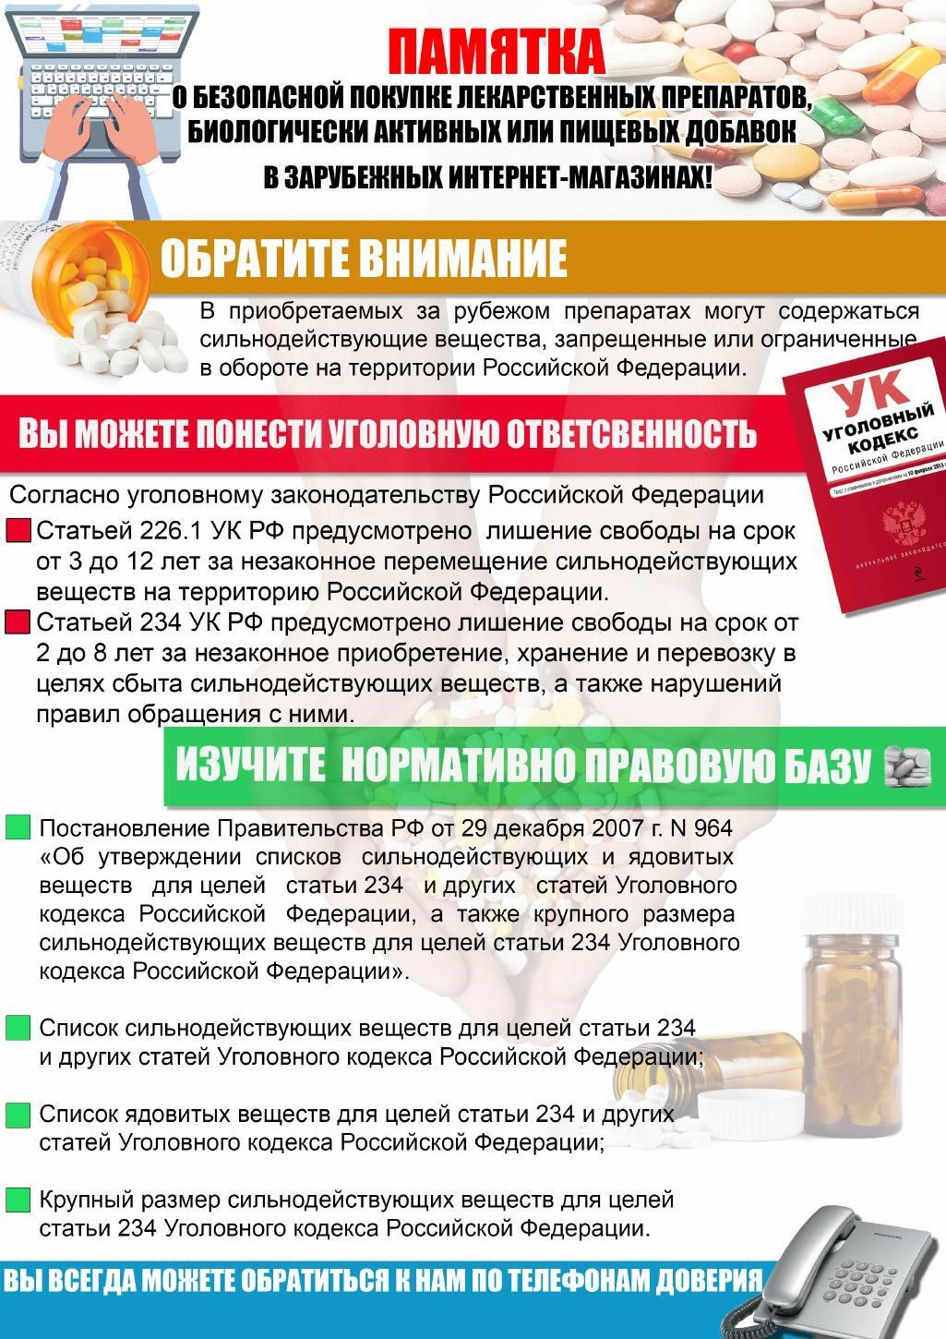

Документ создан в электронной форме. № 2-19-4868/2020 от 02.10.2020. Исполнитель:ПРОШЕТКОВА Галина Викторовна

Страница 2 из 3. Страница создана: 02.10.2020 10:07

